Technische Angaben
KDI 3404 TCR / KDI 3404 TCR HT: Verwendung und Wartung (REV. 11.6)

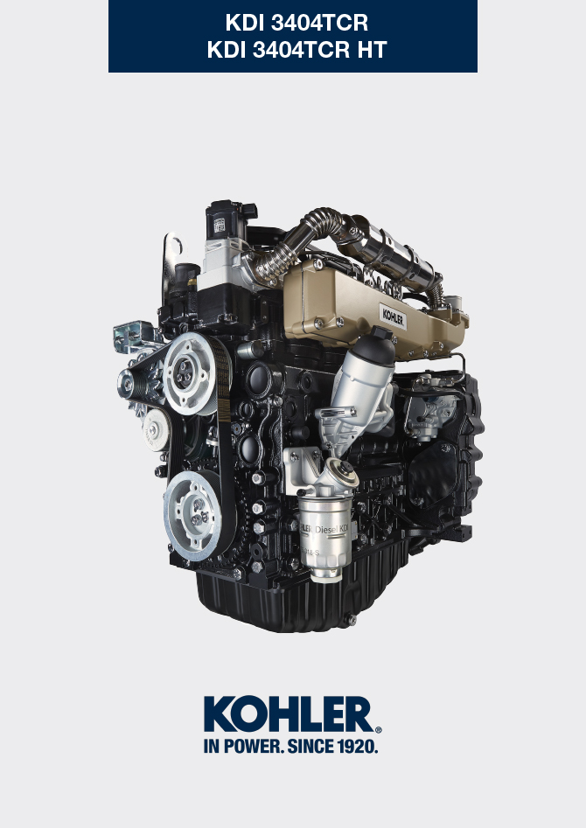
Sommario
1. TITOLO 1 2
1.1. Asdfsdfsdf 2
1.2. Asdfsdfsdfggg 2

Technische Angaben

Allgemeine Beschreibung des Motors
- 4-Takt Diesel-Reihenmotor; - Flüssigkeitskühlung;

- 4 Ventile pro Zylinder mit hydraulischen Stösseln;

- Turbokompressor mit Wastgate-Ventil;

- Common-Rail-Direkteinspritzung.

Technische Daten des Motors
Tab. 2.1
TECHNISCHE MERKMALE |  | MASSEINHEIT | 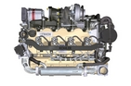
MOTORMODELL |  |  | KDI 3404 TCR
ZYLINDER |  | n. | 4
BOHRUNG |  | mm | 96
HUB |  | mm | 116
HUBRAUM |  | cm ³ | 3359
MAXIMALE NEIGUNG WÄHREND DES BETRIEBS (auch kombiniert) |  | α | 40° max 30 min.
 |  | α | 45° max 1 min.
ÖLMENGE (Füllstand MAX.) mit installiertem Ölfilter | Standard-Ausführung | lt. | 15.6
TROCKENGEWICHT |  |  | 394

Abmessungen der motoren (mm)
ANMERKUNG: Die Außenabmessungen sind je nach der Konfiguration des Motors unterschiedlich.

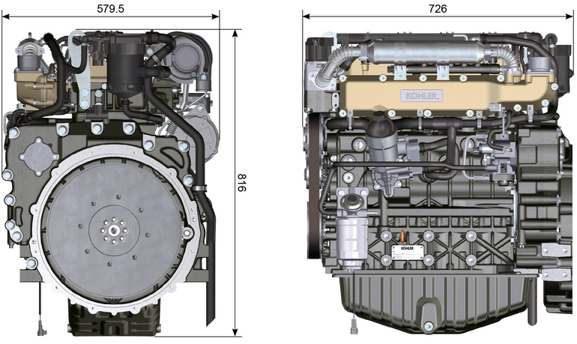
Abb. 2.1 - Abb. 2.2

Öl

Wichtig

- Wenn der Motor mit einer unzureichenden Ölmenge in Betrieb genommen wird, kann er Schaden erleiden.
- Den Höchststand niemals überschreiten, denn seine Verbrennung kann zu einem plötzlichen Anstieg der Motordrehzahl führen.
- Ausschließlich das vorgeschriebene Öl verwenden, um angemessen Schutz, Leistung und Lebensdauer des Motors gewährleisten zu können.
- Wenn Öl einer minderwertigeren Qualität als das vorgeschriebene verwendet wird, kann die Lebensdauer des Motors deutlich beeinträchtigt werden.
- Die Viskosität des Öls muss für die Umgebungstemperatur, in der der Motor betrieben wird, geeignet sein.

Gefahr

- Häufiger Kontakt der Haut mit altem Motoröl kann Hautkrebs verursachen.
- Kann ein Kontakt mit dem Öl nicht vermieden werden, so schnell wie möglich die Hände gründlich mit Wasser und Seife waschen.
- Für die Entsorgung des Altöls siehe Abs. AUSSERBETRIEBNAHME UND VERSCHROTTUNG .
SAE-Klassifizierung der Öle
- Hierbei werden die Öle auf der Grundlage ihrer Viskosität bewertet, andere qualitative. Eigenschaften werden nicht berücksichtigt.
- Der Code besteht aus zwei Zahlen mit einem dazwischen liegenden " W ", wobei die erste Zahl den Wert für Bedingungen mit niedrigen Temperaturen festlegt, die zweite hingegen den Wert für Bedingungen mit hohen Temperaturen.
2.2
VORGESCHRIEBENES ÖL
 |  | TCR STAGE-V (*1) (*2) | TCR TIER IV FINAL (*1) | TCR/D TIER III o NON CERTIFICATO (*3)
MIT SPEZIFIKATIONEN | API | CJ-4 Low S.A.P.S  CK-4 Low S.A.P.S | CJ-4 Low S.A.P.S  CK-4 Low S.A.P.S | CI-4 Plus  CI-4  CH-4
 | ACEA | E6 Low S.A.P.S. | E6 Low S.A.P.S. | E7  E4
VISKOSITÄT | SAE | 0w-40 (-40°C ÷ +50°C)  5w-40 (-30°C ÷ +50°C)  10w-40 (-25°C ÷ +50°C) | 0w-40 (-40°C ÷ +50°C)  5w-40 (-30°C ÷ +50°C)  10w-40 (-25°C ÷ +50°C) | 0w-40 (-40°C ÷ +50°C)  5w-40 (-30°C ÷ +50°C)  10w-40 (-25°C ÷ +50°C)

- Die Low-SAPS-Technologie (Öl mit niedrigem Gehalt an Sulfatasche, Phosphor und Schwefel) sorgt dafür, dass die Katalysatoren in gutem Zustand bleiben. Bei Vorhandensein von Sulfatasche, Phosphor und Schwefel verstopft der Katalysator mit der Zeit und arbeitet dann nicht mehr ordnungsgemäß.
- Bei Mid-SAPS-Öl ist der Gehalt an Sulfatasche der wie bei API CJ-4 ≤ 1,0%, laut ACEA-Normung werden diese Öle aber als Mid-SAPS angesehen.
- Für den ordnungsgemäßen Betrieb und gute Schmierung ist die Filterung des Öls sehr wichtig. Die Filter regelmäßig wie in dieser Anleitung beschrieben reinigen.

(*1) - HINWEIS : KEINEN Kraftstoff mit Schwefelgehalt über 15 ppm verwenden.

(*2) - Bei allen Motoren, die der Emissionsnorm Stage-V entsprechen (Motoren, die mit DPF ausgestattet sind), muss das zu verwendende Öl obligatorisch der Spezifikation API CJ-4 Low S.A.P.S oder ACEA E6 Low S.A.P.S. entsprechen.

(*3) - HINWEIS : KEINEN Kraftstoff mit Schwefelgehalt über 500 ppm verwenden.

(*3) - HINWEIS : Low-SAPS-Öle mit weniger als 1 % Sulfatasche dürfen bei Kraftstoffen mit Schwefelgehalt über 50ppm nicht verwendet werden.

Kraftstoff
Wichtig  - Bei Verwendung anderer Arten von Kraftstoff kann der Motor beschädigt werden. Keinen schlechten Dieselkraftstoff oder Diesel-Wasser-Gemische benutzen, da dies zu schwerwiegenden Störungen am Motor führt.  - Bei Störungen, die durch die Verwendung anderer als der vorgeschriebenen Kraftstoffe entstehen, erlischt die Garantie. | Warnung  - Sauberer Kraftstoff verhindert, dass die Kraftstoffinjektoren verstopfen. Beim Nachfüllen sofort verschütteten Kraftstoff beseitigen.  - Diesel niemals in verzinkten Behältern aufbewahren. Der Diesel reagiert chemisch mit der Verzinkungsschicht, sodass diese abblättert und dadurch die Filter schnell verstopfen oder Defekte an der Kraftstoffpumpe und/oder dem Injektor auftreten.  - Jeder Fehler, der durch die Verwendung eines anderen Kraftstoffs als Tab. 2.3, 2.4 fallen nicht unter die Garantie
Cetanzahl von mindestens 40. Eine Cetanzahl größer als 47 wird bevorzugt, insbesondere bei Temperaturen unter –20 °C (–4 °F) oder Höhen über 1675 m (5500 ft.).

2.3
Zertifizierung --> | Stage 5  Stage 4  Stage 3B | Stage 3A | Tier IVF | Tier III | no certification (*1) | Anmerkungen  *1: In den Regionen, die als Dieselkraftstoff mit schlechter Schmierfähigkeit bekannt sind, oder wenn der Motor mit Düsentreibstoffen betrieben wird, muss der Primärfilter über eine Schmiermitteldosierung verfügen. Wenden Sie sich an Kohler, um Informationen zu zugelassenen Filtern für diesen Zweck zu erhalten .
Kraftstofftyp --> | (EN 590 - DIN 51628) |  |  |  | (EN 590 - DIN 51628) | Verwenden Sie KEINE Pflanzenöle als Biokraftstoff, die nicht mit der Vorschrift EN590 konform sind.
 | HVO 100% (EN 15940) |  |  |  |  | Leistung und Drehmoment können aufgrund der geringen Kraftstoffdichte im Vergleich zu Standard-Dieselkraftstoff 1 % bis 5 % niedriger sein.
 | Militärischer NATO-Kraftstoff F-54 (S = 10 ppm)
 | JIS K 2204 No.1, No.2
 |  |  | Grade 1-D S15 |  |  | Verwenden Sie bei Umgebungstemperaturen unter 0 °C (32 °F) ohne arktischen Kraftstoff (Klasse 1-D S15, Klasse 2-D S15, ASTM D 975) die folgenden Additive, um mögliche Motorschäden bei niedriger Motorlast im kaltem Wetter zu vermeiden:  - Power Service Diesel Fuel Supplement+Cetane Boost  Andere Additive sind nicht erlaubt.  Die Verwendung zugelassener Additive hat keinen Einfluss auf den Wartungsplan des Motors.  Verwenden Sie KEINE Pflanzenöle als Biokraftstoff, die nicht mit der Vorschrift ASTM D975 Grade 1 und Grade 2 konform sind.
 |  |  | Grade 2-D S15
 |  | Schwefelbrennstoff S < 500 ppm |  | Schwefelbrennstoff S < 500 ppm
 |  |  |  |  | Kraftstoff mit hohem Schwefelgehalt S < 2000 ppm
 |  |  |  |  | F-34/F-35 (Kerosin, NATO-Bezeichnung) | Betrieb mit Düsentreibstoffen  Unter den aufgeführten Kerosinen gibt es einige problematische Treibstoffeigenschaften (Viskosität, Schmierfähigkeit und niedriger Siedepunkt). Es ist mit einem leicht erhöhten Verschleiß im Einspritzsystem zu rechnen, was zu einer statistisch geringeren Lebensdauer dieser Komponenten führen kann. Der Schwefelgehalt muss unter 2000 ppm liegen.
 |  |  |  |  | F-44 (Kerosin, NATO-Bezeichnung)
 |  |  |  |  | F-63 (Kerosin, NATO-Bezeichnung, entspricht F-34/F-35 mit Additiven)
 |  |  |  |  | JP-8 (Kerosin, US-Militärbezeichnung)
 |  |  |  |  | JP-5 (Kerosin, US-Militärbezeichnung)
 |  |  |  |  | Jet A (Kerosin für die Zivilluftfahrt)
 |  |  |  |  | Jet A1 (Kerosin für die Zivilluftfahrt)

2.4
KRAFTSTOFFADDITIVE | Anmerkungen
Kraftstoffadditive mit Biozid-/Algizidfunktion sind nur bei längerer Lagerung des Kraftstoffs im Tank (ein Jahr oder länger) zulässig. | Wenden Sie sich für empfohlene Marken und Typen an Kohler-Mitarbeiter
Diese Additive müssen beim Befüllen des Tanks gemäß den vom Produkt vorgeschriebenen Prozentsätzen im Kraftstoff verdünnt werden.
Additive mit anderen Funktionen als Biozid / Algizid sind nicht erlaubt.

Empfehlung für das Kühlmittel
Als Kühlmittel muss ein Gemisch von 50 % entmineralisiertes Wasser und 50 % Ethylenglykol mit niedrigem Silikatgehalt benutzt werden. Ein OAT-Hochleistungskühlmittel mit langer Haltbarkeit ohne Silikate, Phosphate, Borate, Nitrite und Amine verwenden.

Die folgenden Motorkühlmittel auf Ethylenglykolbasis können für alle Modelle der KDI-Motorfamilie verwendet werden:

- OAT (Organic Acid Technology) mit niedrigem Silikatgehalt: ASTM D-3306 D-6210
- HOAT (Hybrid Organic Acid Technology) mit niedrigem Silikatgehalt: ASTM D-3306 D-6210

Die oben genannten konzentrierten Kühlmittel müssen mit destilliertem, entionisiertem oder entmineralisiertem Wasser gemischt werden. Falls vorhanden, kann direkt eine vorgemischte Formulierung (40-60 % oder 50-50 %) benutzt werden.

Wichtig
- Keine Kühlmittel auf Ethylenglykol-Basis mit solchen auf Propylenglykol-Basis mischen. Keine OAT-Kühlmittel mit HOAT-Kühlmitteln mischen. Die Haltbarkeit von OAT-Kühlmitteln kann sich deutlich reduzieren, wenn sie mit nitrithaltigen Kühlmitteln kontaminiert werden.
- Niemals Kühlmittel für Autos verwenden. Diese Kühlmittel enthalten nicht die richtigen Additive, um Hochleistungsdieselmotoren zu schützen.

OAT-Kühlmittel sind bis 6 Jahre oder 6000 Betriebsstunden wartungsfrei, sofern immer das gleiche Kühlmittel in das Kühlsystem nachgefüllt wird. Keine unterschiedlichen Kühlmittel mischen. Den Zustand des Kühlmittels jährlich mit Kühlmittel-Teststreifen prüfen.
HOAT-Kühlmittel sind nicht wartungsfrei und es wird empfohlen, bei der ersten Wartung SCA (Supplemental Coolant Additives) zuzusetzen.

Merkmale Batterien
Die Batterie wird nicht von Kohler geliefert

Tab. 2.6
EMPFOHLENE BATTERIEN
UMGEBUNGSTEMPERATUR | BATTERIETYP
≥ - 15°C | 120 Ah/20 h - 1000 CCA/SAE
< -15°C | 130 Ah/20 h - 1100 CCA/SAE

Steuertafel
In der Tab. 2.8 sind die Komponenten der Steuertafel angeführt.  Tab 2.8  POS. BESCHREIBUNG  A Schlüsselschalter zum Einschalten von Schalttafel und Motor  B Display zur Anzeige der Motordaten und -fehler  C Navigationspfeiltaste oberes Menü  D Navigationspfeiltaste unteres Menü  E Taste zur Auswahl oder Eingaben von Daten  F LED Motorbetriebsstatus (grün = keine Störung ermittelt) | 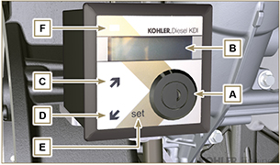  Abb. 2.1
ANMERKUNG : Wenn die LED F rot aufleuchtet, die KOHLER Fachwerkstätten zur Feststellung der Art der Störung kontaktieren. Bei einigen Störungen wird die automatische Motorabschaltung aktiviert.

In der Tab. 2.9 werden die Daten angezeigt, die auf dem Display B durch Drücken der Tasten C oder D abgerufen

ANMERKUNG : Die in der 2.9 beschriebenen Daten können abweichen, siehe in diesem Fall das Handbuch der Maschine.
Tab 2.9
BESCHREIBUNG
Betriebsstunden
Verbleibende Stunden bis zur Wartung
Motordrehzahl
Motoröldruck
Kühlmitteltemperatur
Verwendetes Drehmoment @ U/min (% Verwendung)

